FICHA FORMATIVA DE MATEMÁTICA | 4 | CAPÍTULOS 1, 2, 3 e 4
Nome _______________________________________________________________ N.º _____ Turma: _____ Data: ____/ ____/ ____
Avaliação _______________________ O Professor ________________________ Enc. de Educação ________________________

Lê atentamente todas as questões e apresenta todos os cálculos que efetuares.

1. Indica todos os números primos inferiores ou iguais a 41.

2. Considera os números 120 e 80.
2.1. Decompõe cada um dos números em fatores primos.
$$120$$
$$80$$

$120 =_____________$ $80 = __________$

2.2. Utilizando a decomposição em fatores primos, determina:
a) m.m.c. (120, 80) b) m.d.c. (120, 80)

3. Considera a potência 5².
3.1. Indica a base e o expoente da potência.

3.2. Escreve a potência num produto de fatores.

3.3. Determina o valor da potência.

4. Considera a expressão numérica: $2 + \left(\frac{3}{2^{2}} - \frac{1}{4}\right) + {\left(\frac{1}{2}\right)}^{2}$.
O valor, na forma irredutível, da expressão é:
(A) $\frac{13}{4}$ (B) 3 (C) $\frac{9}{4}$ (D) $\frac{11}{4}$
Escolhe a opção correta.
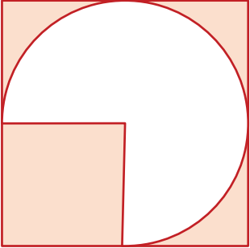
5. Considera a figura ao lado.
Determina a área da parte colorida, sabendo que o raio do círculo é igual a 10 cm.
Apresenta o resultado arredondado às centésimas.
(Utiliza 3,1416 como valor aproximado de π.)

6. Considera as figuras seguintes.
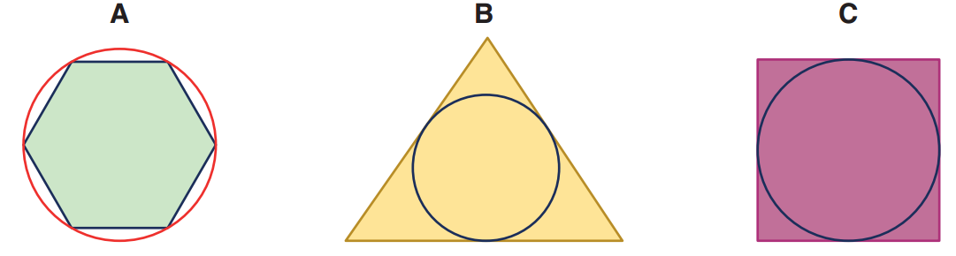
Diz se as afirmações seguintes são verdadeiras ou falsas e corrige as falsas.

6.1. Na figura A, o hexágono está circunscrito à circunferência.

6.2. Na figura B, o triângulo está inscrito na circunferência.

6.3. Na figura C, o quadrado está circunscrito à circunferência.

7. Determina o valor aproximado da área de cada um dos polígonos regulares.
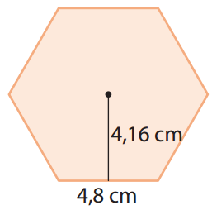
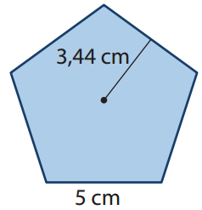
7.1. 7.2.

8. Observa os sólidos geométricos seguintes.
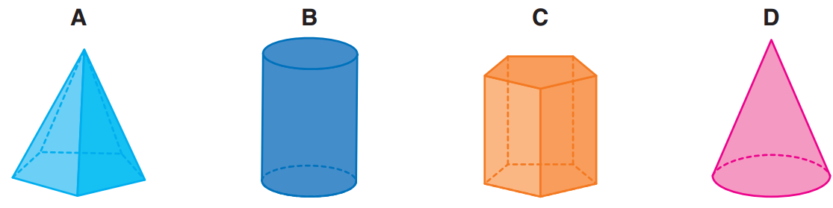
8.1. Usando as letras correspondentes, indica, caso existam:
a) os poliedros;
b) os prismas;
c) os prismas regulares;
d) as pirâmides;
e) os cones.

8.2. Classifica cada um dos sólidos geométricos.

8.3. Verifica a validade da relação de Euler para os sólidos A e C.

8.4. O prisma com o mesmo número de vértices que o sólido A …
- … tem 6 arestas. (C) … é um prisma hexagonal.

- … não tem faces triangulares. (D) … é um prisma triangular.
Escolhe a opção correta.

9. Calcula o volume de cada um dos sólidos seguintes.
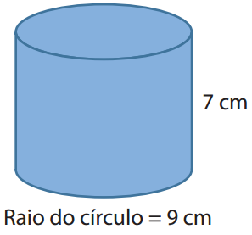
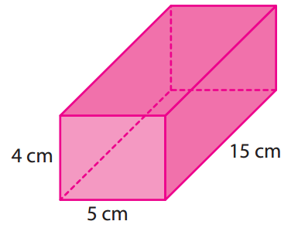
9.1. 9.2.

10. Completa a tabela seguinte.
Linguagem Corrente | Linguagem Simbólica | Valor numérico
A soma do dobro de três com o quadrado de dois.
A diferença entre o cubo de três e o quadrado de cinco.
O produto do módulo de menos quatro pelo simétrico de dois.
O valor absoluto do cubo de um terço.

11. Associa um número racional a cada uma das situações seguintes.
11.1. O barco foi encontrado a cinquenta metros de profundidade.

11.2. O Luís bebeu a terça parte do sumo.

11.3. Falta um quarto de hora para começar o espetáculo.

11.4. A garagem da Joana fica na cave.

11.5. A Rita vive no rés do chão.

12. Completa com os símbolos ∈ e ∉.
12.1. − 5 ___ℕ 12.5. $\frac{4}{2}$___ℕ
12.2. 4 ___ℚ 12.6. $\frac{1}{3 }$___ℤ
12.3. 0 ___ℕ 12.7. 2 ___ℤ
12.4. 0,2 ___ℚ 12.8. 1,2 ___ℤ

13. Considera os seguintes números racionais.
A − 2 B + 1 C 0 D $\frac{1}{2}$ E $-1\frac{1}{2}$
Na reta numérica a seguir, marca os pontos dados.
14. Utiliza a grelha quadriculada e constrói geometricamente o ponto que representa, na reta numérica, a soma de + 2 com $-\frac{3}{2}$.
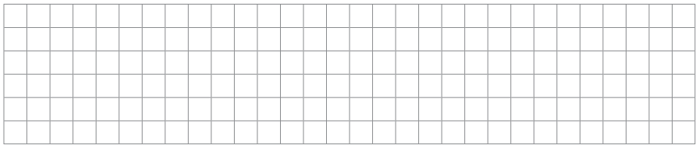

15. Completa os espaços colocando um dos símbolos <, > ou =:
15.1. 3,35 ___ 3,36 15.3. $\frac{5}{7}$ ___ $\frac{8}{7}$
15.2. − 5 ___ − 6 15.4. $-\frac{3}{7 }$ ___ $-\frac{5}{7}$

16. Indica um número compreendido entre:
16.1. − 5 e − 4 16.3. $-\frac{1}{2}$ e $-\frac{1}{4}$
16.2. 7,2 e 7,3 16.4. $\frac{4}{7}$ e $\frac{6}{7}$

17. Calcula o valor das seguintes expressões numéricas. Apresenta o resultado das últimas três alíneas na forma de fração irredutível.
17.1. $\left(-8\right) + \left(-5\right) + \left(-7\right) + \left(+3\right)$ 17.4. $-\frac{7}{6} - \frac{5}{6} : \frac{1}{4}$
17.2. $-6 + 2 + 4 - 13$ 17.5. $3 + \left(-2^{3} : \frac{1}{2} + 3 × \frac{5}{3}\right)$
17.3. $3,5 - 1,3 + 4,2 - 2,5$ 17.6. $\left|-\frac{12}{3}\right| + \left|-\frac{3}{2} - \left(0,5 - 1\frac{1}{2}\right)\right| + 3\frac{1}{2}$

18. Escreve o número 25 na forma de uma potência de base inteira e expoente natural.

19. Escreve a expressão numérica $8^{3^{2}} :{\left(8^{4}\right)}^{2} :2 × 4^{5} :4^{2}$ na forma de uma só potência.

